智能小车设计方案

**设计目的：**

制作一款能进行智能判断并能做出正确反应的小车。

**小车具有以下几个功能：**

1. 基本功能可行驶；
2. 自动加速，减速；
3. 显示当前速度和当前路程；
4. 遥控（转向，前进，后退，停止）；
5. 循迹功能（按路面的黑色轨道行驶）；
6. 自动声控识别（追人）；
7. 自动避障功能；
8. 无线遥控功能；
9. 附加功能：重力感应（只有两轮子），摄像头（在电脑显示小车看到的东西），检测电量（不足语音提示）。

**各模块分析与设计：**

1. 主控模块

选择STC90C516作为本项目整机的控制单元

1. 基本功能行驶模块

直流电机+齿轮或者是纽带。

如下图：

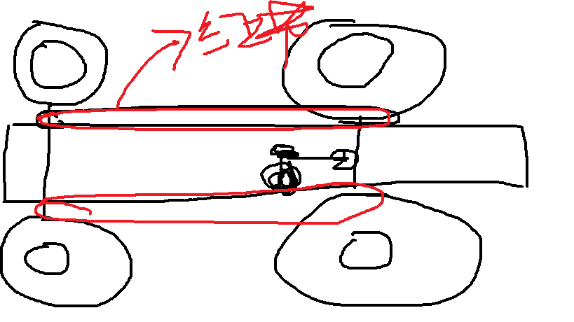

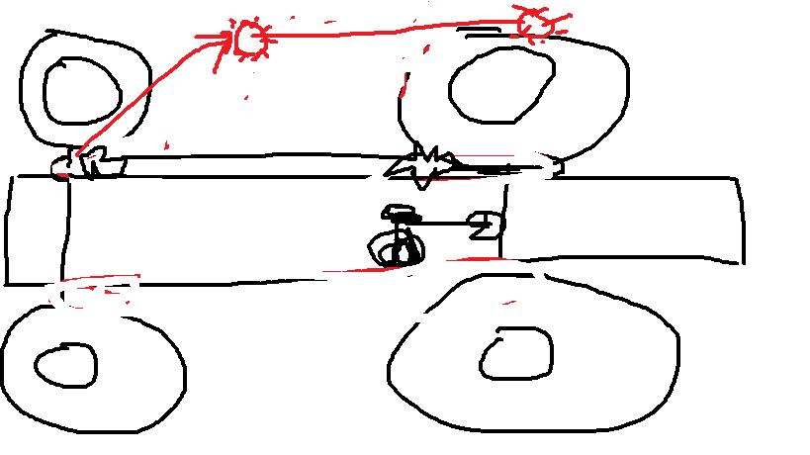

1. 自动加速，减速模块

控制电机转速即可

1. 显示当前速度和当前路程模块

通过电机转速得到行驶速度，加上行驶时间得到行驶路程，通过显示屏。

1. 遥控模块

红外线实现，

难点：控制小车转向

方案一：采用骑马原理解决

方案二：速度差解决，一侧慢转一侧快转大半径转弯；一侧转一侧不转小半径转弯；一侧正转一侧反转原地掉头（车四驱动）。

方案三：现实世界如下图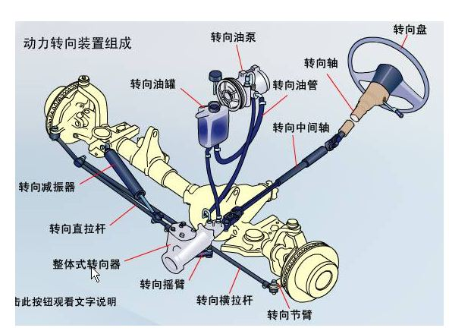

方案四：齿轮齿条转向，如下图

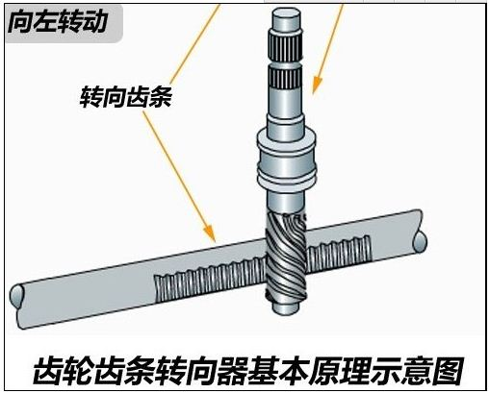

方案五：高级方案

舵机，可控制角度（PMW控制）

方案六：控制两步进电机专向（单片机有该知识）

1. 循迹功能（按路面的黑色轨道行驶）模块

方案一：采用发光二极管发光，用光敏二极管接收。由于光敏二极管受可见光的影响较大，稳定性差。

方案二：利用集成型红外对管作为寻迹单元的传感器，其中红外线发射管发射红外线，红外线二极管进行接收。采用红外线发射，外面可见光对接收信号的影响较小，再用射极输出器对信号进行隔离。本方案也易于实现，比较可靠，因此采用方案二

1. 自动声控识别（追人）模块

类似声控，比声控更难，需要之前就写入一定东西。

1. 自动避障功能模块

方案一：采用超声波避障，超声波受环境影响较大，电路复杂，而且地面对超声波的反射，会影响系统对障碍物的判断。

方案二：采用红外线避障，利用单片机来产生38KHz信号对红外线发射管进行调制发射，发射出去的红外线遇到避障物的时候反射回来，红外线接收管对反射回来信号进行解调，输出比较电平。外界对红外信号的干扰比较小，且易于实现，价格也比较便宜，故采用方案二。红外线避障方法，利用一管发射另一管接收，接收管对外界红外线的接收强弱来判断障碍物的远近，由于红外线受外界可见光的影响较大，因此通过调制信号产生38KHz的载波来减少外界的一些干扰。只要障碍物在限定范围内就会产生相对的电平供单片机控制，实现避障功能。

1. 无线遥控功能模块

需学习单片机无线通信知识解决。

1. 附加功能模块

重力感应：左右超声测距，比较即可，哪边太轻，哪边加重

摄像头：利用无线功能类似电脑和摄像头功能，知识这里是无限连接电脑

电量测试：